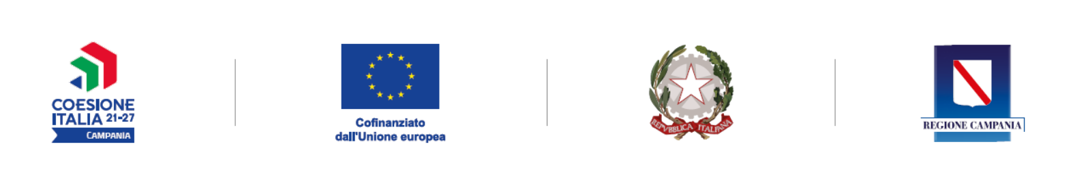
Ente  Sede legale  Indirizzo  Titolo Progetto | Il Rappresentante Legale  _________________________ | Allegato  4

SCHEDA RIASSUNTIVA DEL PERSONALE COINVOLTO NEL PROGETTO CON FUNZIONI DI DOCENTE/TUTOR

PROGRAMMA “SCUOLA VIVA – AZIONI DI ACCOMPAGNAMENTO” - annualità 2025-2026
Percorso…… …………………………………..Cod. Uff …….
PR Campania FSE+ 2021/2027 – D.D. n. 1322 del 27/11/2024
Priorità 2- Obiettivo Specifico ESO4.6 - Azione 2.f. 7

N. | Nome e Cognome | Luogo di nascita | Data di nascita | Rapp/to di lavoro | Titolo di studio | MODULO | Ruolo/Attività | N. ore

